三人碰碰碰遊戲

律動:一個小不點

數字遊戲系列

律動:快樂唱跳

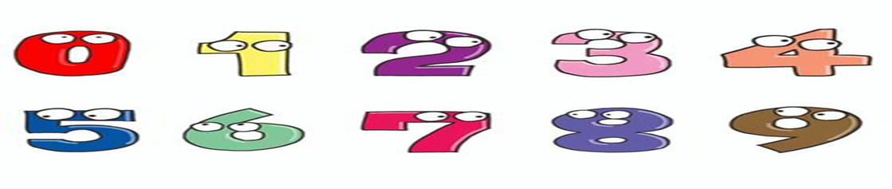

112下 雲朵班體能遊戲

數字真好玩

畢業典禮彩排

與畢業舞曲

呼拉圈遊戲系列

律動:做運動